Министерство образования и науки Российской Федерации

Севастопольский государственный университет

Институт информационных технологий

Кафедра ИС

# ОТЧЁТ

по лабораторной работе №4

КЛАСТЕРНЫЙ АНАЛИЗ. ОСНОВНЫЕ ЭТАПЫ И ЗАДАЧИ КЛАСТЕРНОГО АНАЛИЗА ДАННЫХ.

Выполнил:

ст. гр. ИС/б-21-2-о

Мовенко К. М.

Проверила:

Сырых О. А.

Севастополь

2024

# ЦЕЛЬ РАБОТЫ

Закрепить теоретические знания и приобрести практические навыки в проведении кластерного анализа. По экспериментальным данным исследовать возможности языка R для проведения кластерного анализа.

# ЗАДАНИЕ

* 1. Провести кластерный анализ экспериментальных данных;
  2. Проведя процедуру кластеризации (разбиение на классы или кластеры) несколько раз при различных значениях числа кластеров (2-10), выбрать лучшую группировку в смысле критерия минимума отношений средних внутри кластерных и межкластерных расстояний. Полученные результаты оформить в виде таблицы;
  3. Изобразить графически значения данного показателя качества классификации. Для этого построить диаграмму, на которой по оси Х – количество кластеров, по оси Y – значения показателя J;
  4. Провести иерархический кластерный анализ в среде Rcmdr;
  5. Провести анализ экспериментальных данных используя разные методы. Полученные результаты сравнить и сделать выводы.

# ХОД РАБОТЫ

В качестве экспериментальных данных был взят набор данных о показателях качества жизни по странам мира, использованный в ЛР №2.

В среде R Commander был проведён многомерный кластерный методом k-средних анализ данных по всем параметрам.

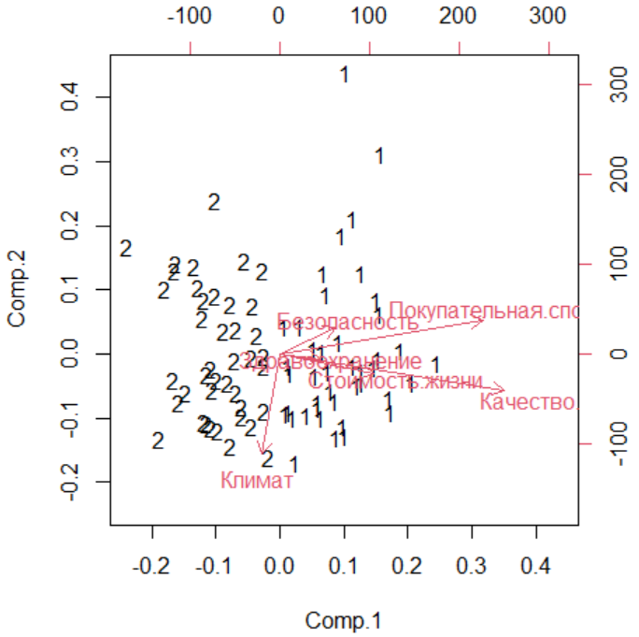

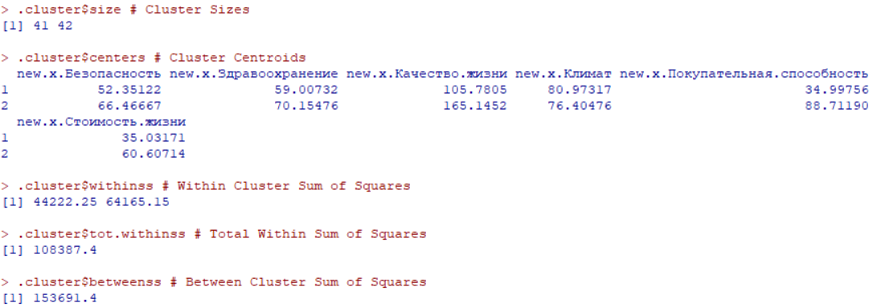

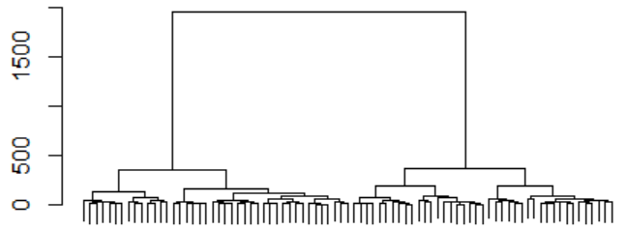

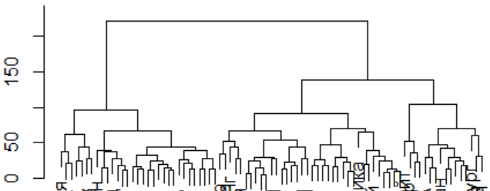

# ВЫВОД